Схема безопасного подхода к образовательной организации

МАОУ «Гимназия №12 имени Г.Р. Державина»

Корпус 1

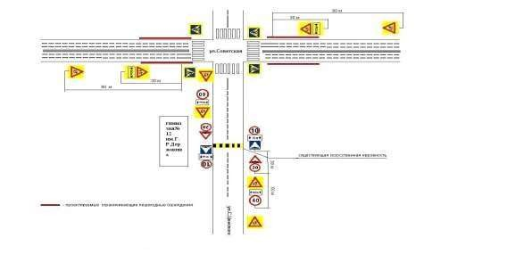

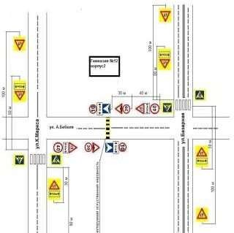Корпус 2